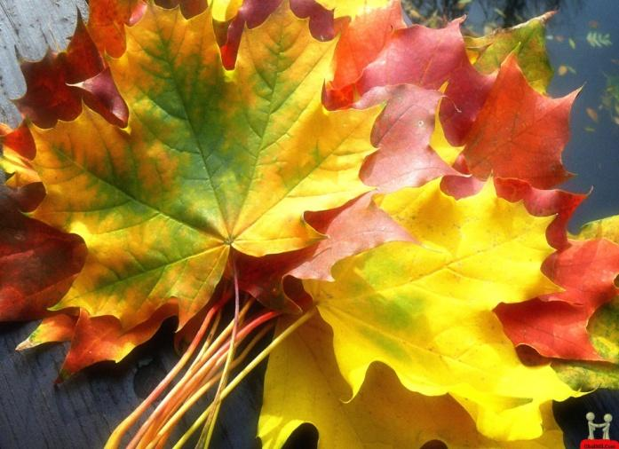

**Подготовила и провела: Жунжурова Татьяна Васильевна**

**2018-2019 уч. год**

Сценарий содержит игры, загадки и конкурсы.

**Цели:**

1. Организовать досуг ребят;
2. Обобщить знания детей об осенних явлениях в природе и труде людей осенью.   
   Развивать художественные способности, творческую активность детей.
3. Воспитывать любознательность, доброжелательность, сплоченность.
4. Развивать их творческие способности, таланты, чувство взаимопомощи.

**Задачи:**

- расширять кругозор, обогащать словарный запас,  
- развивать речь,

-актуализация знаний об осени,

-формировать коммуникативные умения,  
-создавать эмоционально-радостную атмосферу праздника.

**Действующие лица:** Ведущий 1, Ведущий 2, Осень, дети

**Оборудование:**мультимедийное оборудование, презентация, черный ящик

Оформление кабинета: Букет роз из осенних листьев, цветы хризантемы, гроздья калины, поделки из шишек, цветов, ветки осенних деревьев, листья разноцветные, на столике в вазе – овощи, фрукты, выставка детских рисунков на осеннюю тематику, разноцветные шары, фотографии осенней природы. На стене висят плакаты: «Здравствуй, госпожа Осень!», «Осень - прекрасная пора!», «А мы – не унываем, мы праздник отмечаем!»

**Ход мероприятия:**

**Звучит музыка Ф. Шопена «Осенний вальс». На сцену под музыку выходят ведущие**

**Ведущий 1:**

Есть в осени первоначальной

Короткая, но дивная пора -

Весь день стоит как бы хрустальный

И лучезарны вечера...

**Ведущий 2:**

Золотом парки осень накроет.

Рыжий блеск дарит лесам.

Листья кленовые солнечным роем

Падают к нашим ногам.

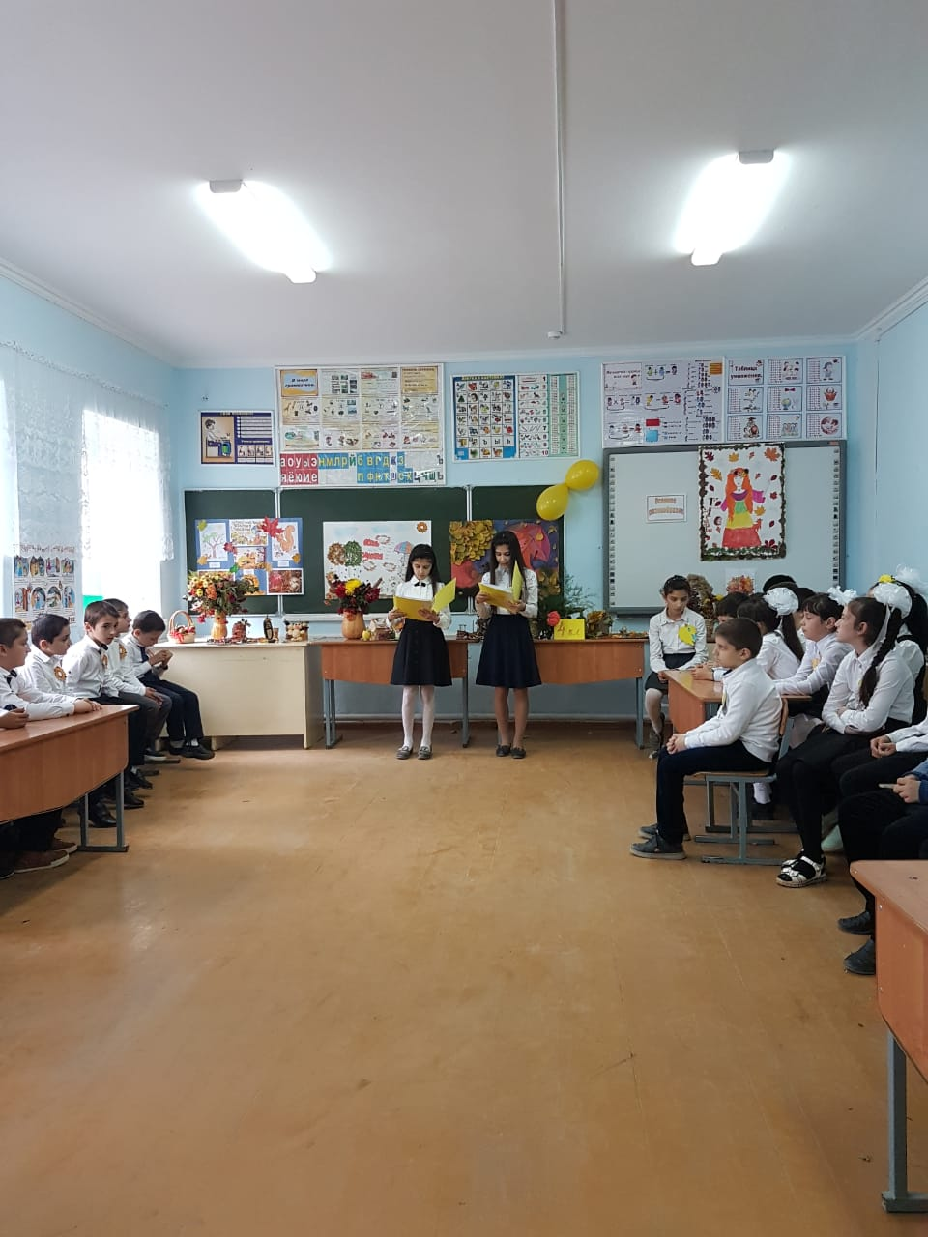

**Ведущий 1:**

Вот и пришла осенняя пора. Тихо подкралась она, незаметно. Деревья уже скинули свои наряды и застелили землю пестрым ковром. Одно удовольствие шуршать опавшей листвой.

**Ведущий 2:**

Кружит разноцветный листопад. Листья падают в медленном танце, повисают на паутинах, золотым шитьем ложатся на елки, дорожки…

*(Исполняется танец «Осенний листопад».)*

**Ведущий 1:**

Листья тихо осыпает, водит дружно хоровод

Лес красиво украшает

И танцует, и поет

**Ведущий 2:**

Это осень наступает

Дарит нам свои плоды

Лес в наряды одевает

Ярко красочны они!

**Ведущий 1:**

Наш осенний бал открывается! А какой осенний бал без королевы Осени? Её надо позвать и немедленно!

**Ведущий 2:**Давайте все вместе позовём: «Королева Осень, придите к нам!»

*Звучит музыка, появляется Осень в золотистом платье с венком из ярких осенних листьев на голове.*

***Осень****:* Здравствуйте, мои друзья!

Долго ждали вы меня,

Я спешила как могла и подарки принесла  
вот примите – ( *из корзины раздает листья)*

Я рада видеть вас, друзья!

Сегодня праздник у меня.

**Ведущий 1:** Мы тоже рады видеть тебя в этом зале и приглашаем на почётное место. *(Садится на стул, украшенный листьями)*. Госпожа Осень, мы собрали богатый урожай овощей и фруктов, сделали гербарий, нарисовали картины, смастерили поделки, подготовили стихотворение.

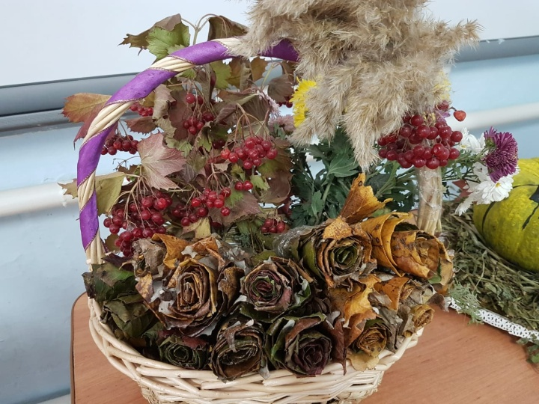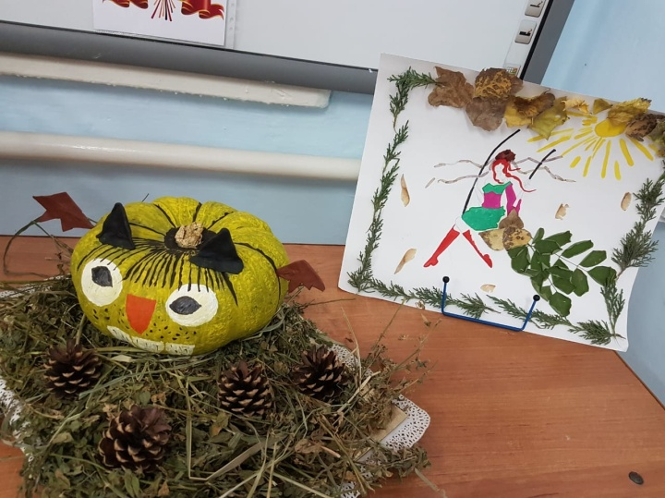

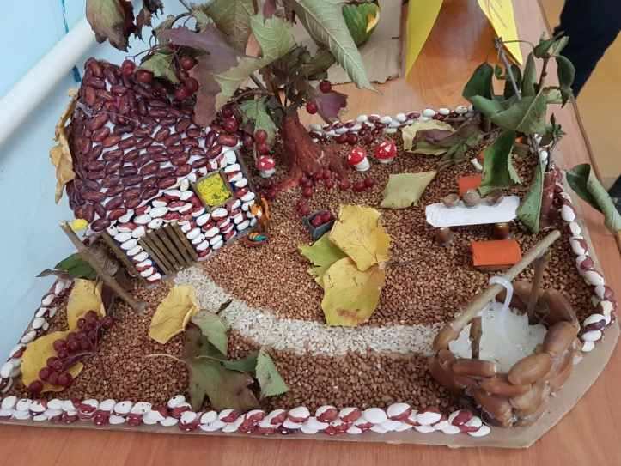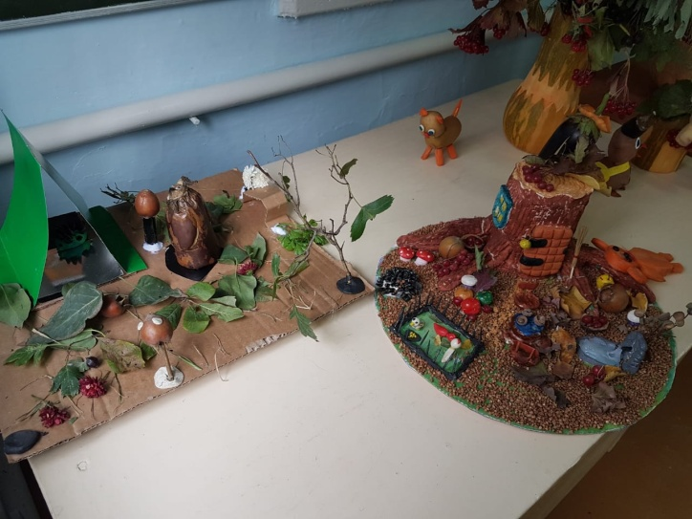

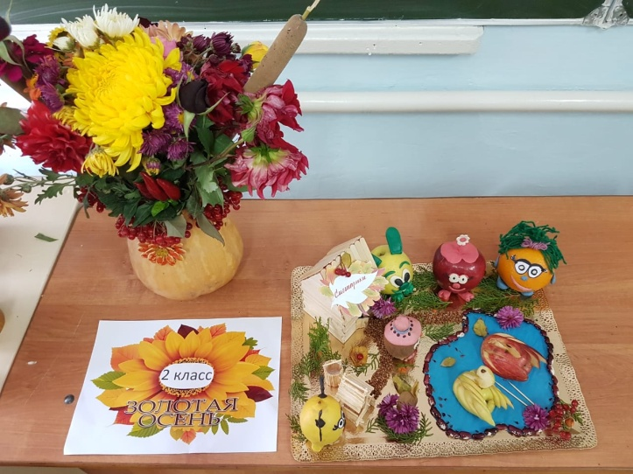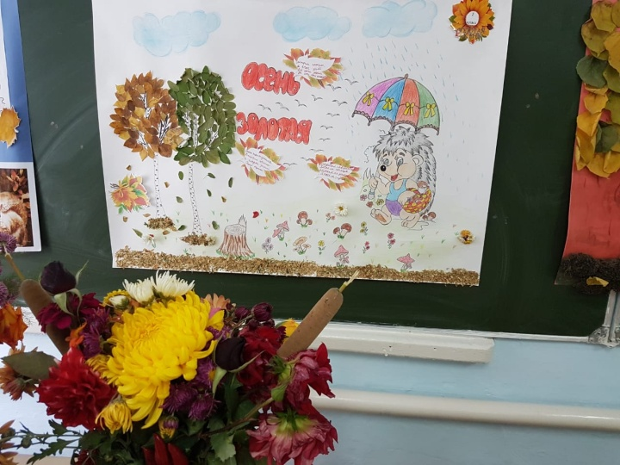

**Выступление учащихся 2- 4кл.**

**Осень:** Вы на славу потрудились-

Чтобы гости удивились!

Как красиво все вокруг

Замечательно, мой друг!

**Ведущий 2***:* Осень пригласила нас сюда, чтобы подарить всем свои прощальные мгновения, осенние звуки, шорох опавших листьев, желтые, красные, оранжевые краски… Нельзя не восхищать той красотой, которую нам дарит осень.

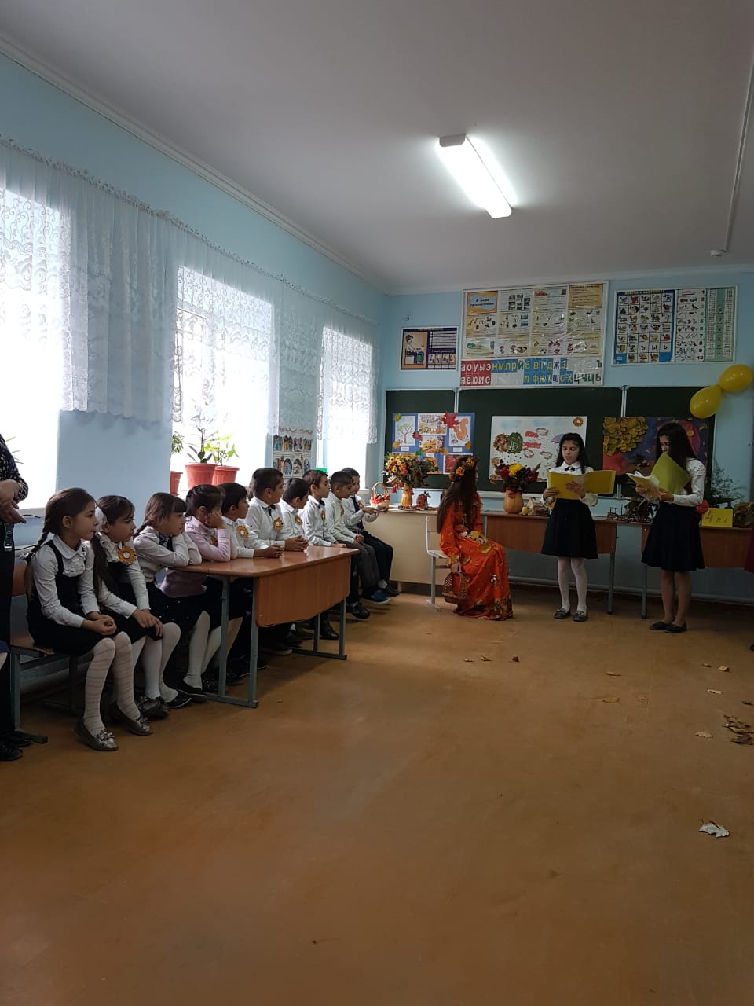

**Ведущий 1:**Осень — это не только пора тоски, грусти и печали, это еще и пора радости. Почему? Потому что осенью красиво кругом. Медленно, кружась в воздухе, падают и падают с деревьев лёгкие, невесомые жёлтые листья. Они, как маленькие человечки, нашептывают свою красочную песенку. Ветер исполняет свое холодное, но незабываемое соло. А осинка с березкой дуэтом напевают о том, какой красивый наряд у вечнозеленой ёлки – с кружевами и тонкой резьбой. От дерева к дереву протянулись тонкие серебристые нити лёгкой паутины. Ещё цветут поздние осенние цветы. Но что-то грустное, прощальное слышится в звуках природы.

**Ведущий 2:**Да…У каждого времени года свои звуки. Они такие неповторимые и яркие, что многих композиторов вдохновляли на создание музыкальных произведений на темы времен года. Осенние мелодии самые впечатляющие. Какие же звуки осени вспоминаются прежде всего?

*Звучит музыка, показываются слайды презентации про осень*

**Ведущий 2:** Но сегодня мы не будем грустить, мы будем веселиться, соревноваться, танцевать, наслаждаться последними мгновениями щедрой осени.

**Ведущий 1***:* Итак, дорогие друзья, на сегодняшнем празднике мы будем не только показывать свои способности и таланты, но и шутить, играть и веселиться!

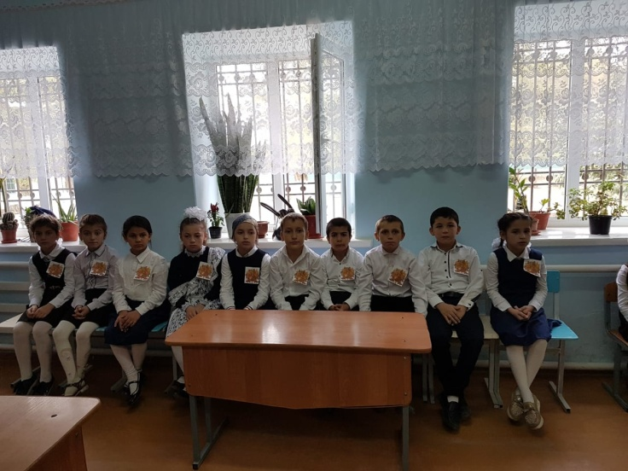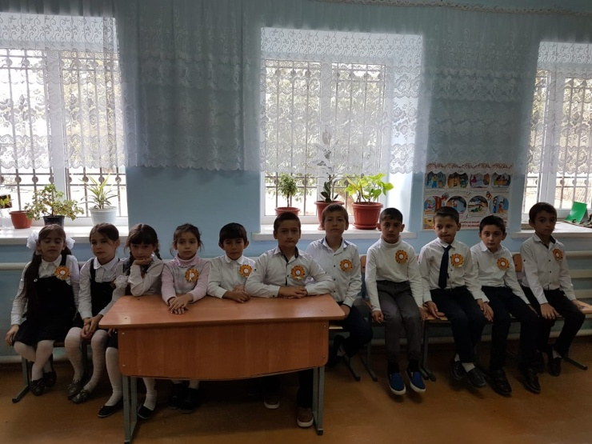

**Ведущий 2***:* Сейчас мы переходим к конкурсной программе, ведь для победителей в наших конкурсах также приготовлены приятные сюрпризы. Поэтому тех, у кого есть весёлое настроение, приглашаем к участию в конкурсе.*Команды выбирают капитанов и дают название своей команде.*

**Ведущий 1:** Для того, чтобы наш конкурс состоялся, недостаточно одних только участников. Нам необходимо выбрать состав жюри в помощь Осени, которые помогут оценивать конкурсы.

*Выбирается жюри (оценивают конкурсы в 1-5 баллов)* Представление жюри.

**Вожатая:** Итак, начинаем конкурсную программу и просим капитанов представить свои команды.

**Забери листок.**

С каждой команды по одному игроку. К веревки к двум концам привязывается палки, а посередине шарик с листочком. Игрокам нужно закручивая веревку вокруг палки добраться до шарика и лопнуть его забрав лист.

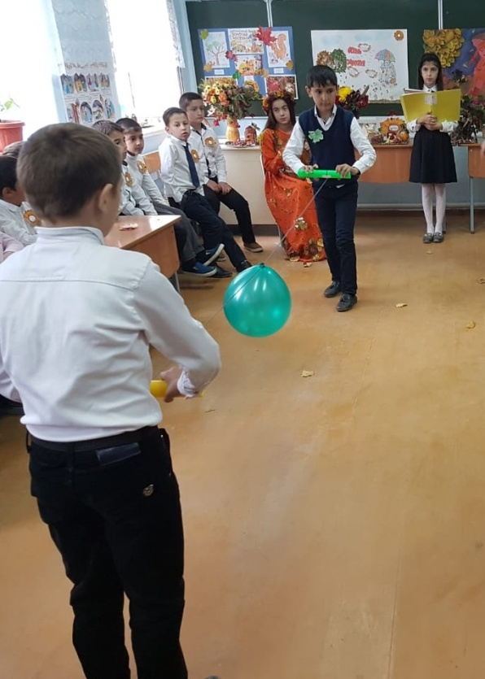

**Конкурс «Найди лишнее**

Учитель называет четыре слова, одно из которых не подходит по тематике. Дети должны назвать это слово и объяснить, почему именно оно лишнее.

➢ Клен — сосна — береза — осина.

(Сосна —лишнее слово, это хвойное дерево.)

➢ Ромашка —- рябина — незабудка — василек.

(Рябина —лишнее слово, это дерево.)

➢ Листья — грибы — ветки — корни.

(Грибы- это не часть дерева.)

➢ Шишки — желуди — семечки — иголки.

(Иголки — лишнее слово, это не семена.)

➢ Картошка — морковка — помидор — свекла.

(Помидор лишнее слово, это не корнеплод.)

➢ Подберезовик —- мухомор — подосиновик — сыроежка.

(Мухомор — лишнее слово, это ядовитый гриб)

➢ Кедр — пихта — ель — дуб.

(Дуб — лишнее слово, это лиственное дерево.)

➢ Листопад — дождь —туман — гром.

(Листопад — лишнее слово, это только осеннее явление.)

**Конкурс «Не намочи ноги».  С каждой команды по 4 игроку.** Участникам предстоит с одного островка перевести товарища на другой. Берем лист, кладем на пол, наступаем на него ногами, кладем другой, переступаем ногами на него и так дальше до острова. Нужно перевести всех учащихся. Кто первый перевел всех на другой берег тот и выигрывает. Наступивший на пол - проигрывает.

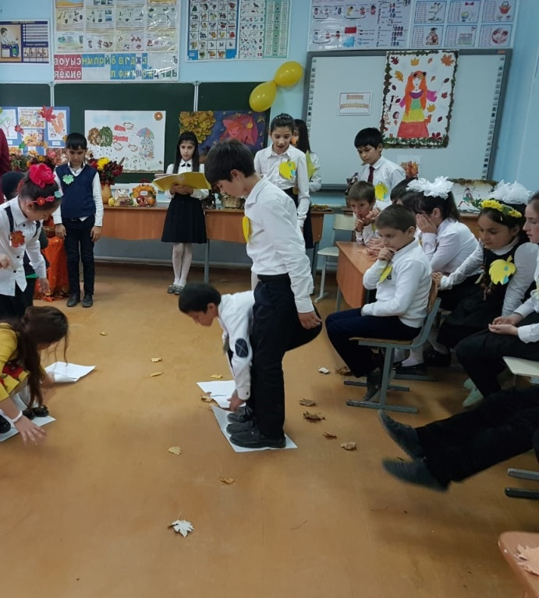

**Конкурс «Грибы-грибы»**

Вожатая дает описание гриба, а дети должны отгадать, что это за гриб.

➢ Мы знаем, что сырыми грибы есть нельзя, а название этого гриба говорит, что можно. **(Сыроежка)**

➢ Если этот гриб взять в руки, они покроются маслом. **(Масленок)**

➢ Этот гриб рыженький, и называется как одно лесное хитрое животное. **(Лисичка)**

➢ Красивая шляпка этого гриба имеет красные цвет в крапинку. Она часто вводит в заблуждение неопытных грибников. **(Мухомор)**

➢Какие грибы ищут со специально выдрессированными собаками, а во Франции - с домашними свиньями?  **(Трюфели.)**

➢ Этот гриб растет только под березой. **(Подберезовик)**

➢Какие грибы называют «дружные ребята»? **(Опята)**

➢Чаще всего они растут под осиной, но встречаются под березами и дубами. **(Подосиновики).**

➢Какие ядовитые грибы носят «юбочку»? **(Мухоморы и бледные поганки).**

➢Эти грибы узнаешь по цвету и по тому, что на срезанной ножке гриба выступает капелька оранжевого сока, которая пахнет смолой. **(Рыжики)**

➢Какой гриб называют лесным богатырем? **(Белый гриб, или боровик**).

➢ Этот гриб — «царь грибов». А называют его лишь белым цветом. **(Белый гриб)**

➢Этот гриб можно найти в березовой роще или на опушке под молодой березой. У него плотная тонкая ножка белого цвета с серыми крапинками, шляпка — круглая, **(Подберезовик)**

**Конкурс «Собери листву»**

На полу разбрасывают по одинаковому количеству осенних листьев разного цвета. С каждой команды по одному игроку получают задание собрать листья. Каждый из них собирает листья определенного цвета. Кто соберет больше?

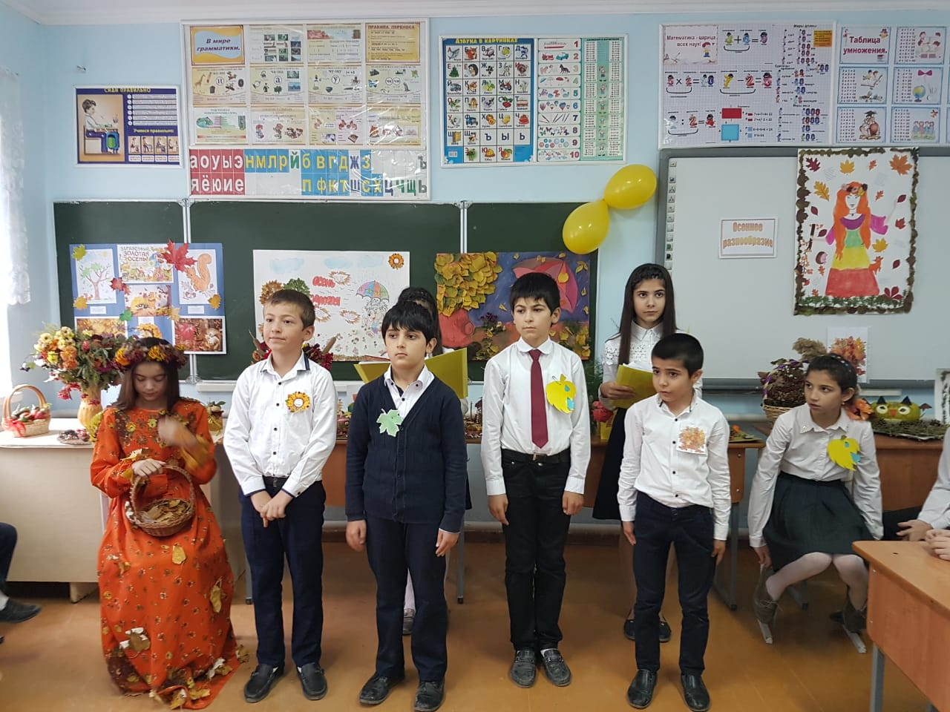

**Конкурс «Осеннее разнообразие»**

Ребята делятся на две команды. Каждая получает листок и ручку. В течение пяти минут из выражения **«осеннее разнообразие»** они должны придумать как можно больше новых слов. Буквы повторять нельзя. Когда ребята закончили, они по очереди называют слова. Та команда, которая придумает больше слов, и будет победительницей.

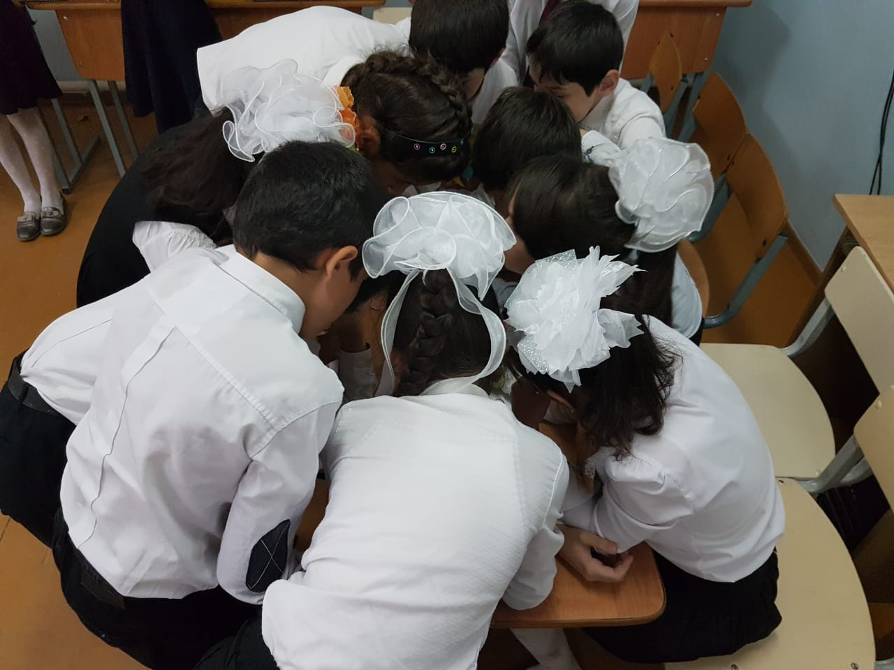

**СОБЕРИ ЛОЖКОЙ КАРТОШКУ!**  
В игре участвуют с каждой команды по одному игроку . На пол рассыпают 12 картофелин. У каждого ребенка корзинка и деревянная ложка. По сигналу надо собирать картошку ложкой, по одной штуке, и класть ее в корзинку. Побеждает ребенок, собравший больше картошки за определенное время.

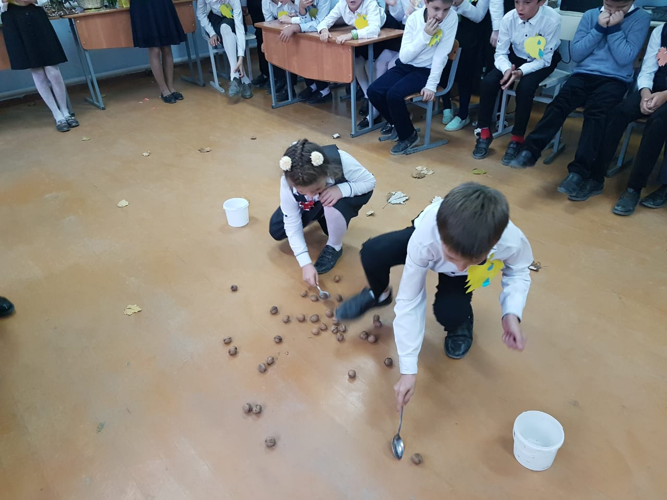

**Вожатая:**А сейчас последний конкурс - *конкурс капитанов.*Отвечают быстро не раздумывая

1. Кто собирает яблоки спиной? **(Еж)**  
2. У кого щека место мешка? **( Хомяк)**  
3. Кто из животных сушит грибы. **(Белки)**  
4. Листья каких деревьев краснеют осенью? (Обычно осенью краснеют такие деревья, как **рябина, клен, осина и черемуха**)  
5. В каком лесу нет листьев? **(Хвоином)**

6.Результат,собранный осенью на полях?**(Урожай**)  
7.Какое время года возвращается осенью на несколько дней? **(Бабье лето)**  
9.Как называется летящая стая журавлей? **(Клин)**5.С каким благородным металлом сравнивают осень? **(Золото)**

7.Явление сбрасывания листвы. **(Листопад)**



**Вед 2:** Ну вот, ребята, наш праздник, подошёл к концу.

**Осень:** Пора прощаться! Расстаёмся мы не навсегда, а до следующей осени. Я благодарю вас и, надеюсь, что вы увидели и услышали дыхание осени, её очарование, таинственность.   
**Вед 1:** А сейчас самый волнующий момент нашего праздника. Просим жюри огласить итоги всех конкурсов.  
  
**Ведущие2:**    
«Мы даём такой наказ:  
Быть хорошим без прикрас – это раз,  
Попусту не трать слова – это два,  
Кто слабее, помоги – это три,  
Помогай прибрать в квартире – вот тебе, мой друг, четыре,  
Больше умных книг читать – это пять,  
Дружбу принимай за честь – это шесть,  
Будь внимательным ко всем – это семь,  
А ещё мы вас попросим, весело встречайте осень – это восемь,  
Девять – петь и танцевать,  
Десять – жить, не унывать!»